讀書計畫範例(一)

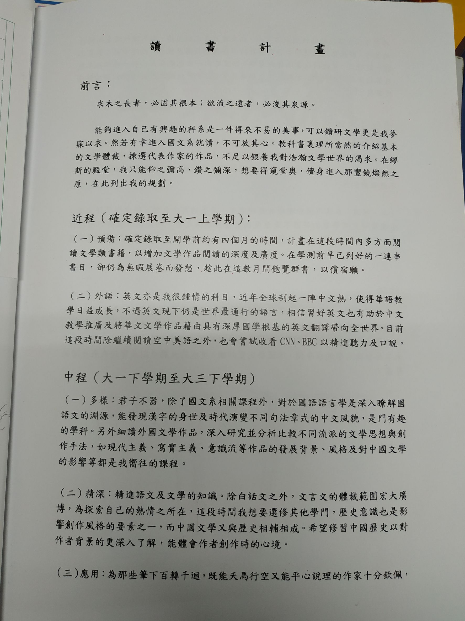

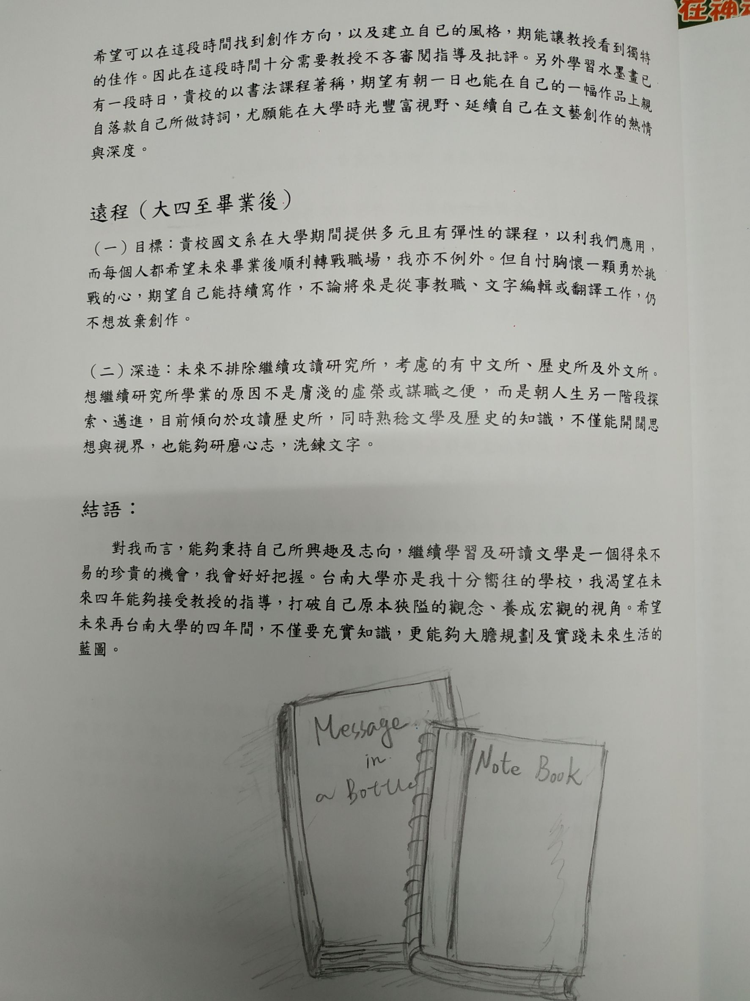

--------------------------------------------------------------

讀書計畫範例(二)

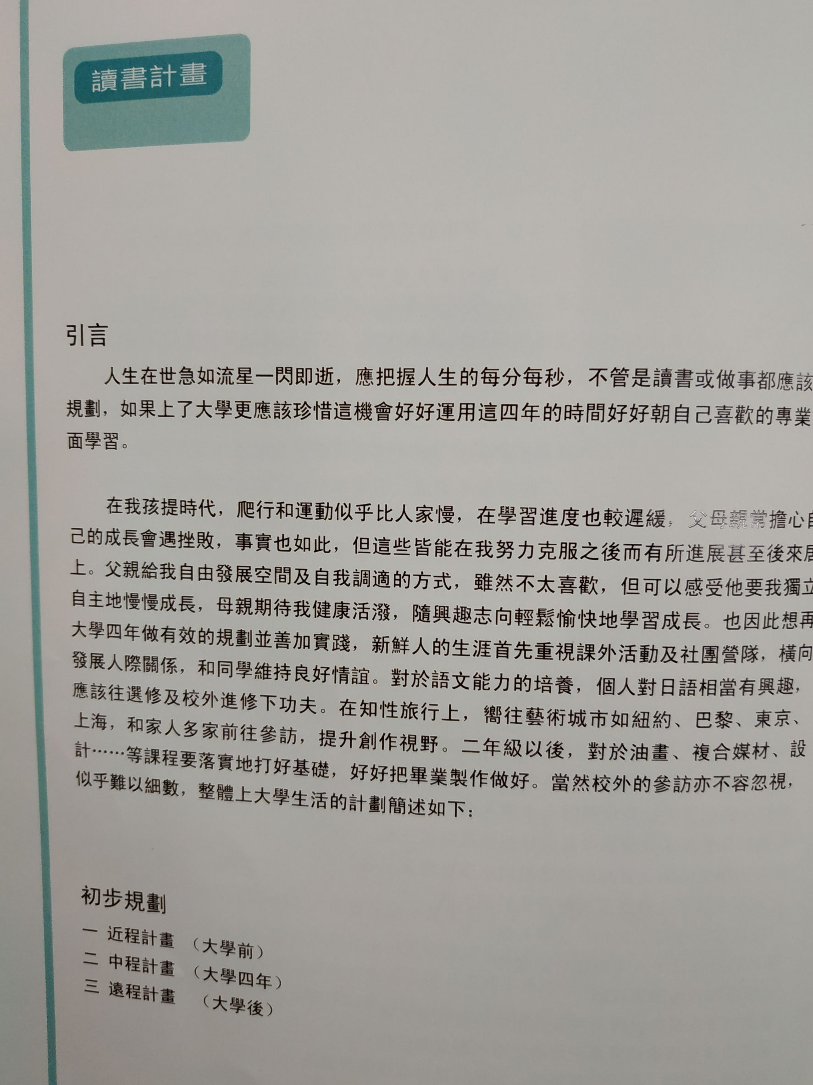

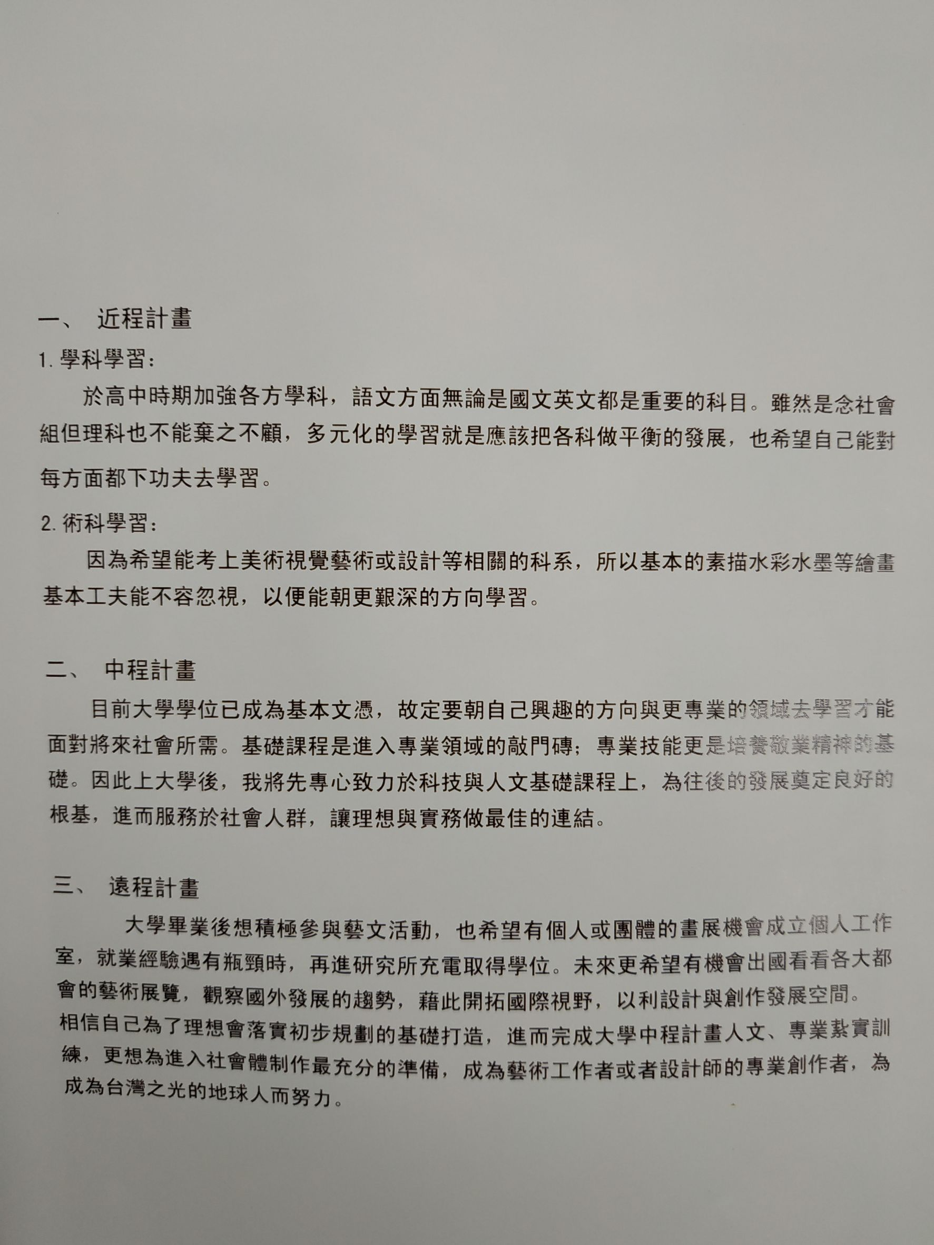

--------------------------------------------------------------

讀書計畫範例(三)

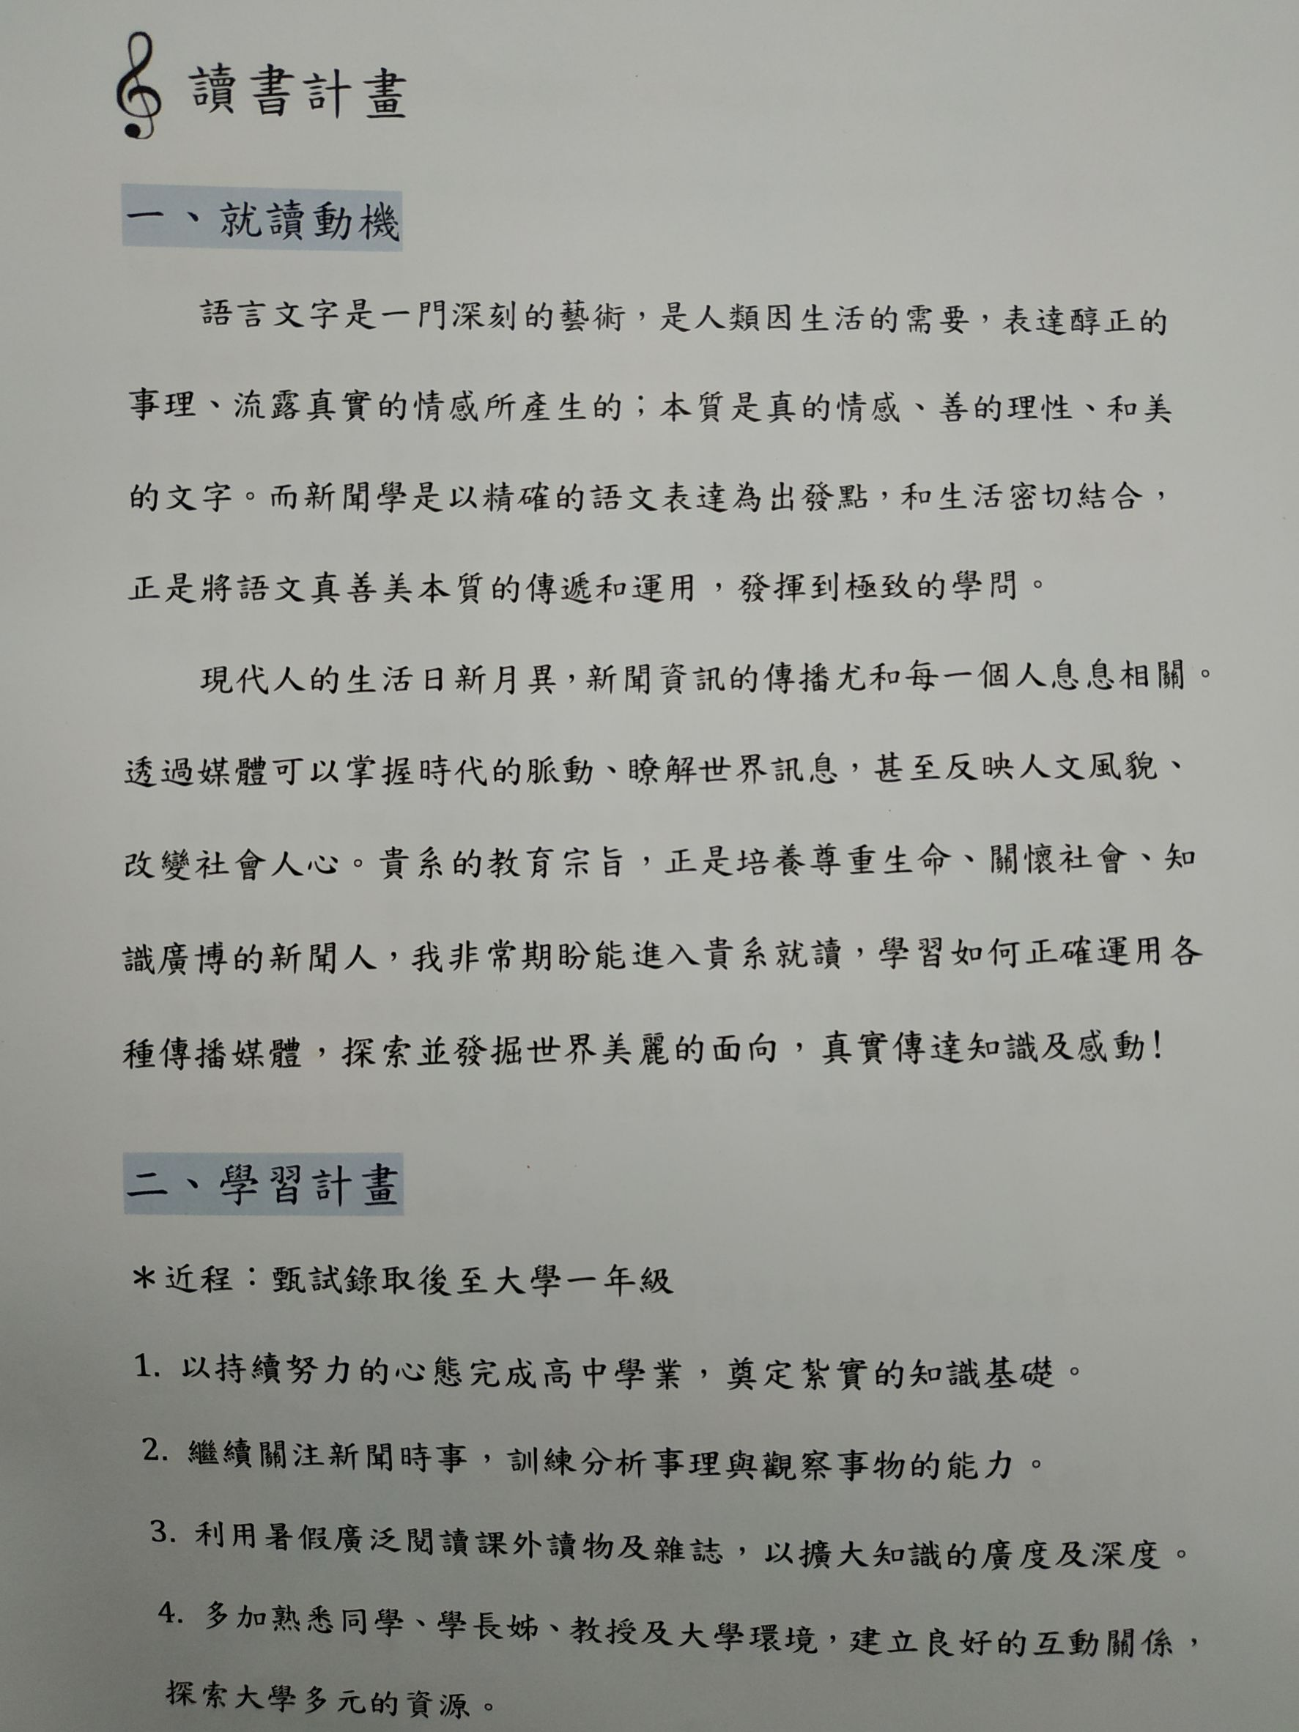

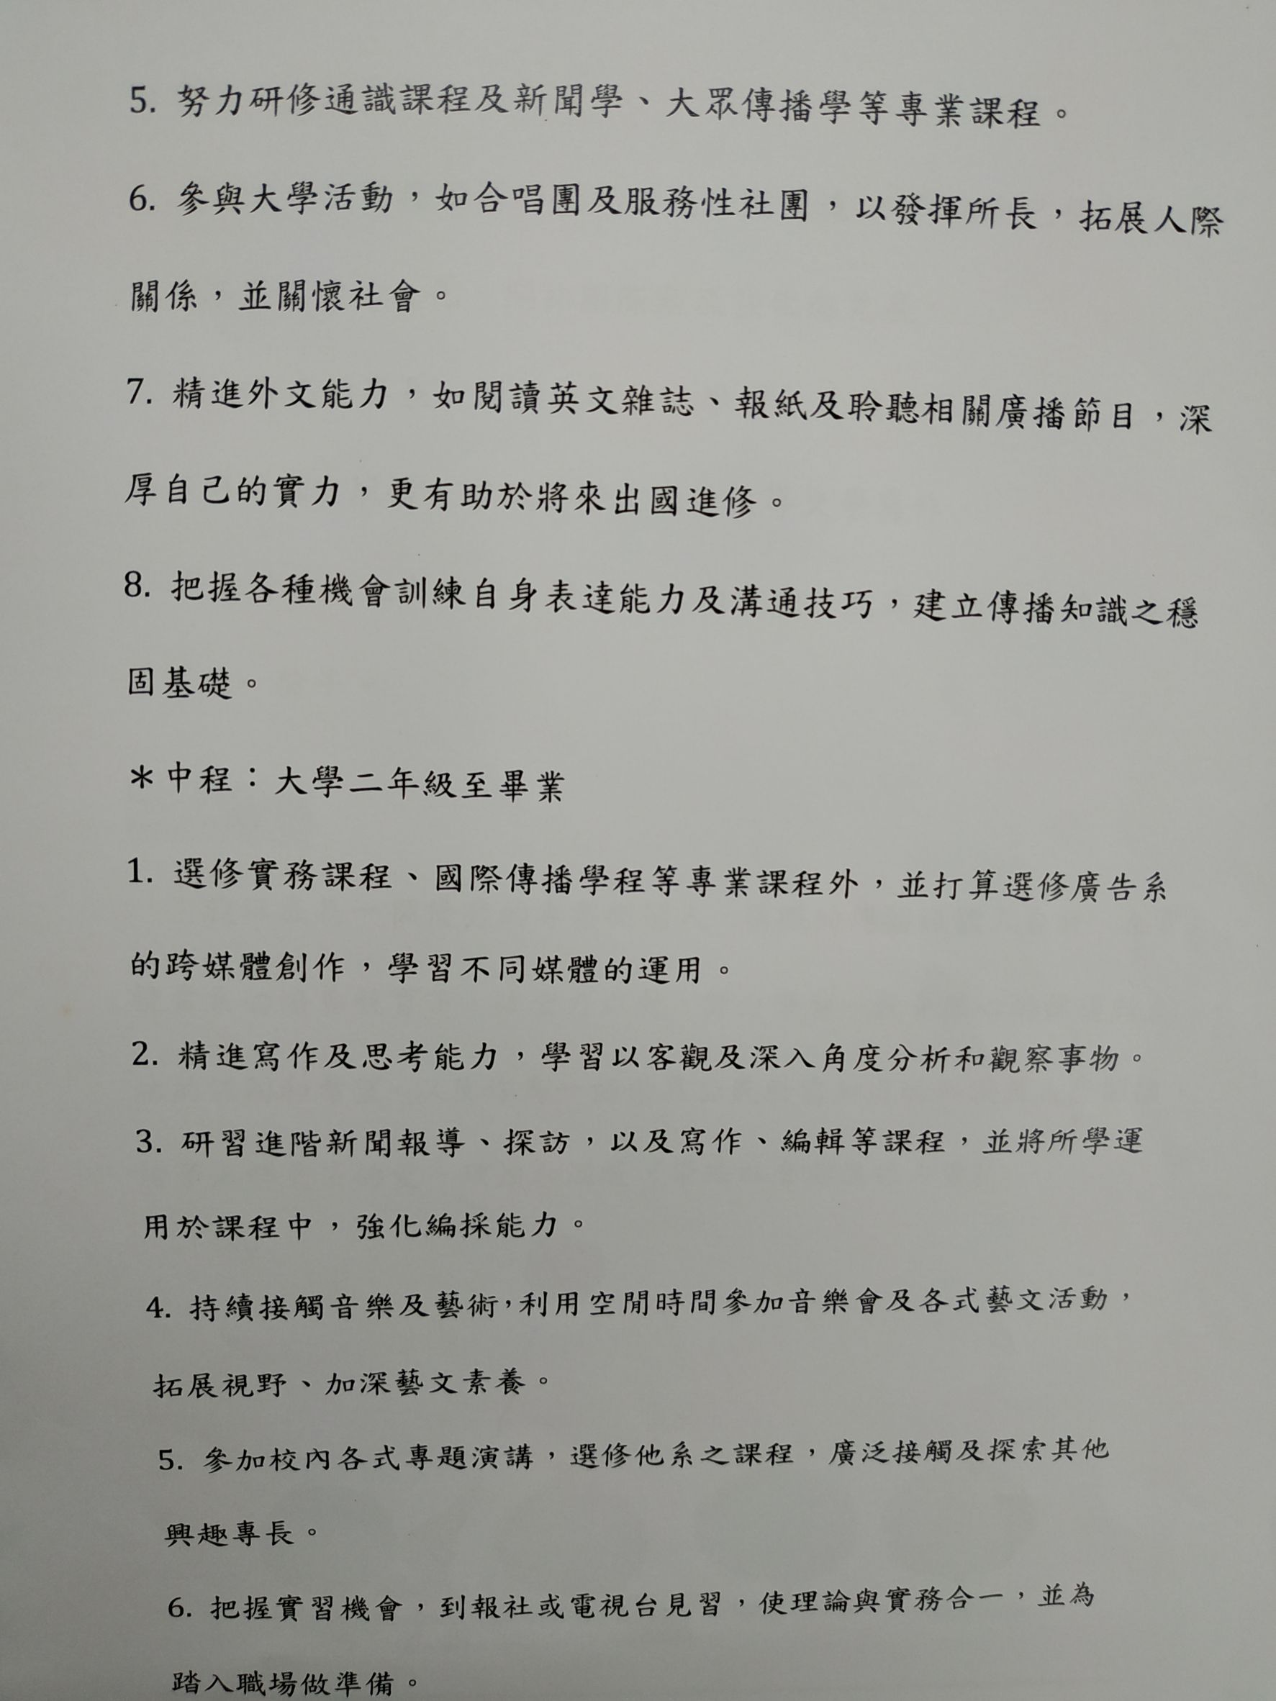

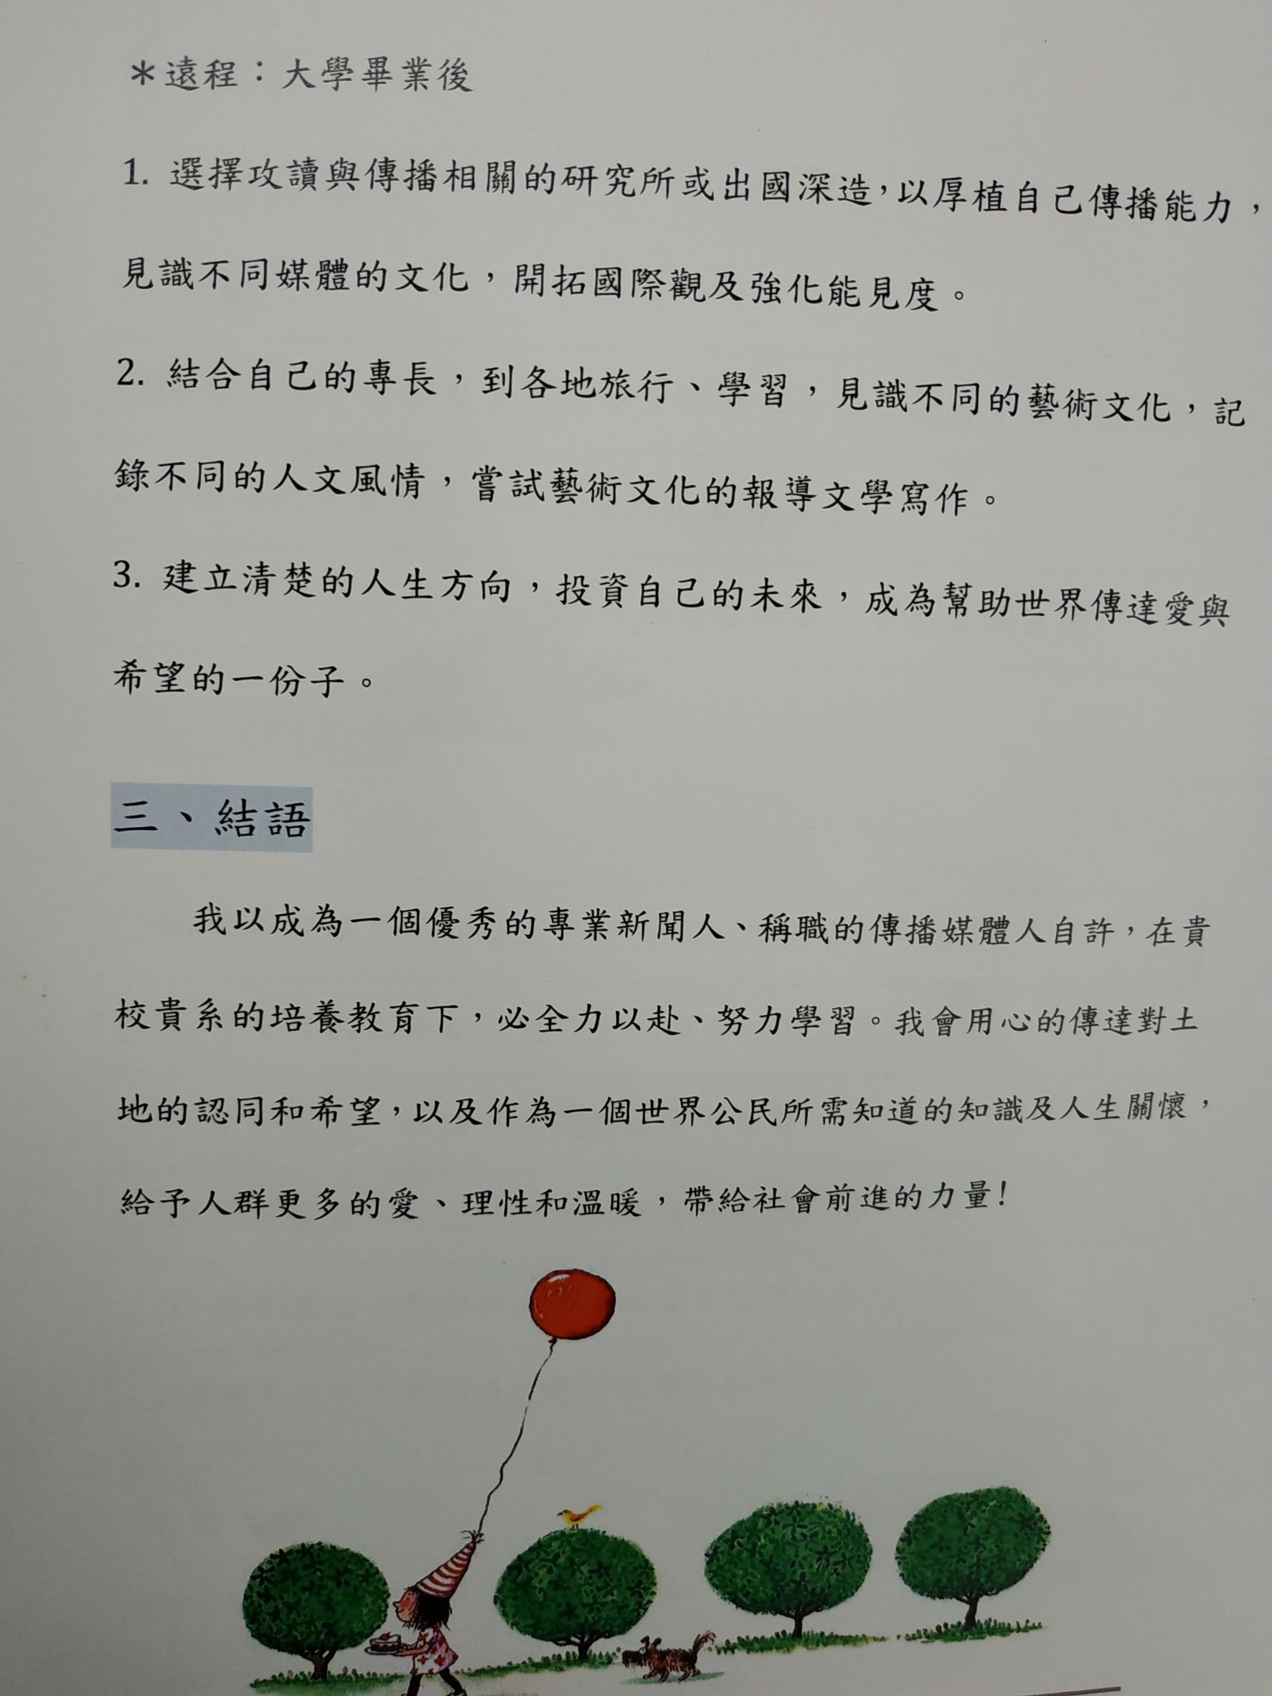

--------------------------------------------------------------

讀書計畫範例(四)

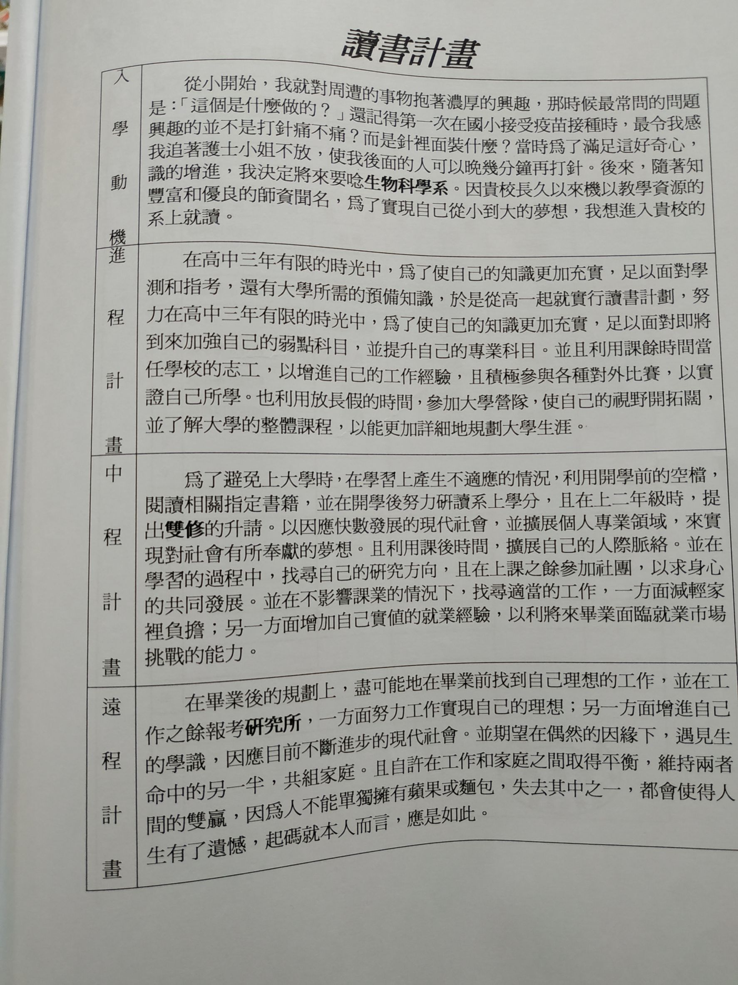

--------------------------------------------------------------

讀書計畫範例(五)

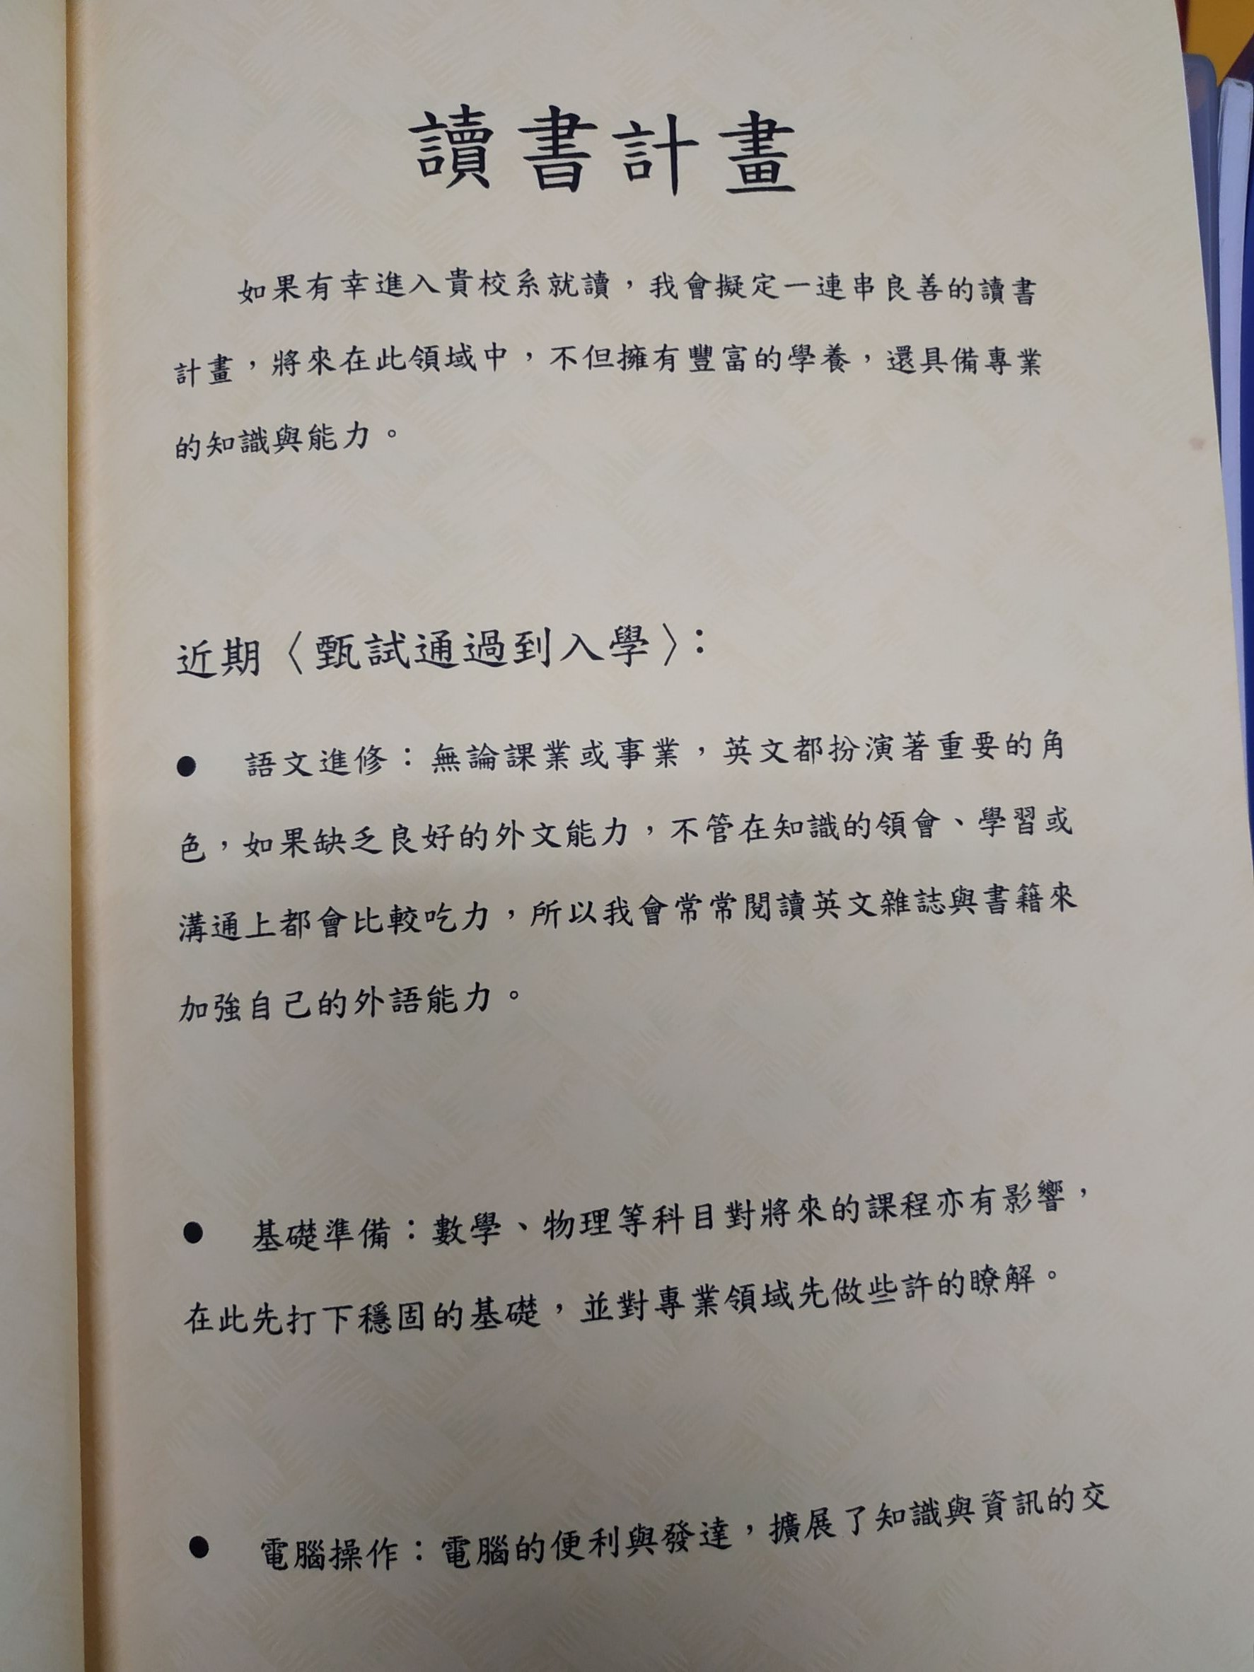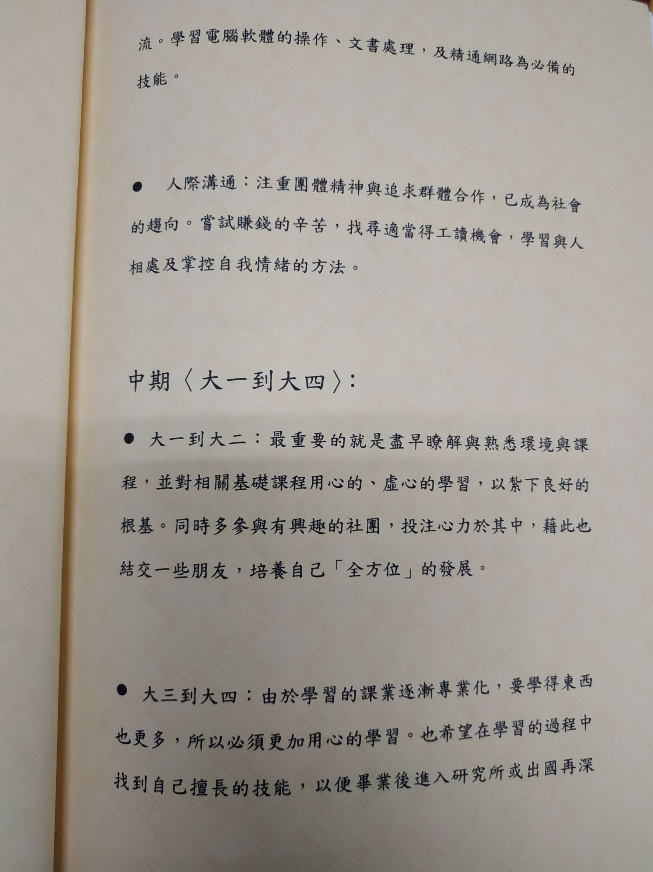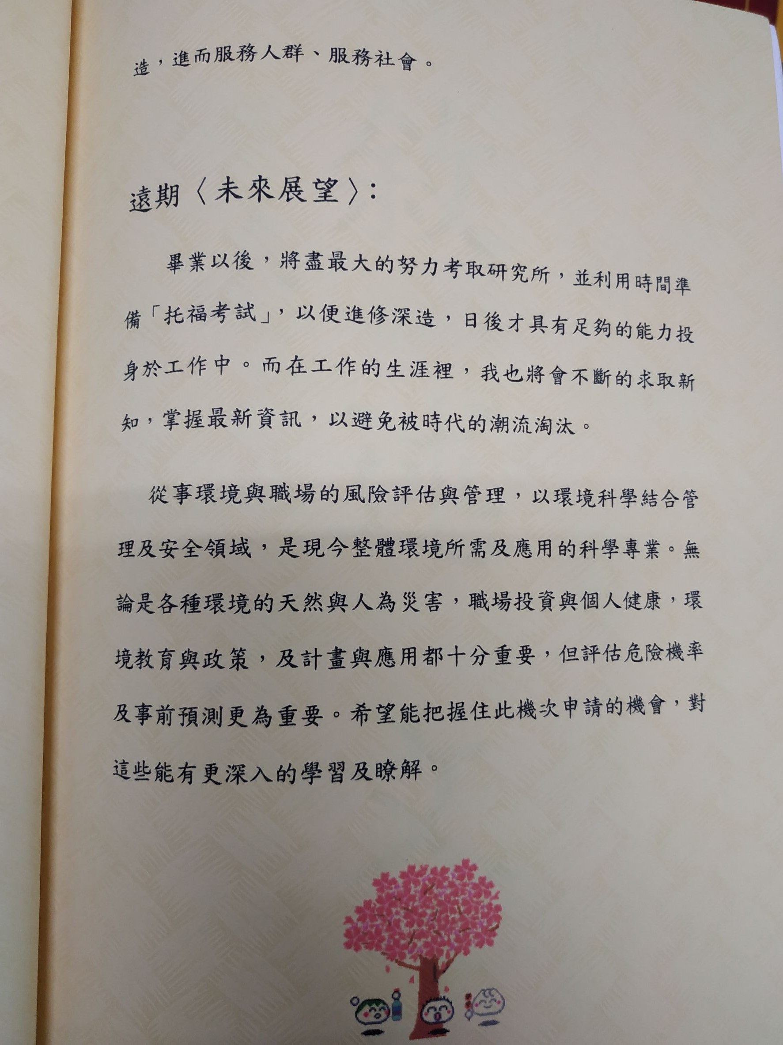

--------------------------------------------------------------

讀書計劃範例(六)

(一)近程計劃：

1.學業方面：

首先，如果我順利通過推薦甄試選，我想利用街接下來三至四個月的時間加強自己的英文聽力，因為英文不但是國際語言，亦是念大學時的必備工具之一。

而大一。大二時，除了必修科目的致力修習，以穩固根基，且充分獲得應具備的知識及實際操作能力之外，能選擇在學業與興趣上需要精進的部份，並加以擴充，作進一步的探討，以獲得更大的學習空間。此外，必須繼續加強英文聽、說、讀、寫的能力。

2.校園資源的應用：

在課堂之外，利用圖書館的藏書及網路的使用，吸收更多的訊息，並不一定只限於電機工程一科。並利用課餘空閒的時間，到其他學院旁聽，以吸取他人優點，改進自己缺點，擴大個人視野。希望能從 貴校特有的制度中體驗生活，學習當個中山大學的新鮮人。

3.自我管理：

大學生課堂之餘的時間很多，因此最重要的便是學習如何善用時間。訓練獨立自主地生活，且維持作息的正常。挪出每天零碎的時間，並確實做好科目的預習與複習，安排每日運動與讀書時間。

4.接觸課本以外的人。事。物：

以不影響課業為原則，在放假的時候，參加戶外活動，接近大自然。或是留在家裡幫父母親工作，分擔他們的辛勞。

(二)遠程計劃：

1.更上一層樓：

大三。大四時，以興趣及切合實用為原則，鑽研所選的科目，講求實際應用與融會貫通，為將來投考研究所或就業打下基石。此外，積極參與電機工程方面的研究活動及比賽，以累積寶貴的經驗。

2.生涯規劃：

在對於自己有興趣的科目全心頭投入學習之後，以了解自己在電機方面較為出色的專長，進而規劃出繼續深造。就業及生活的藍圖。希望在大學或研究所畢業後，能進入社會就業，為大眾服務。

3.未來的期許：

對日後大學之路的展望，無非出自於從小環境所灌輸的”人生以服務為目的”的理念，在服務人群之餘，仍舊保持學習的態度，不斷地在服務與學習間努力奮鬥。

--------------------------------------------------------------

讀書計劃範例(七)

到目前為止，已對各基礎科學有了全面性的學習與了解，進入醫學院之後，我的學習計劃如下：

一.專業課程：

大一到大七各項專業課程要全心的投入，為成為醫師做準備。

二.學習電腦程式設計：

預計大一到大三盡力學習程式設計，無論各種科學，只要用到統計。分析一定少不了電腦，能夠自己有程式設計的基礎，對日後更深入的研究當有所助益。

三.外文學習：

所有的研究與學習勢必要有良好外語能力才能走出台灣與國際交流，參加與國外學生交流的活動是很好的方法。

四.社會服務：

積極參與醫療服務隊，發揮自己的服務熱誠並且能學以致用。

五.閱讀論文：

從網路。醫學專利上涉獵有關癌症或神經醫學的文章為將來的研究打基礎。我會要求自己在大三開始這項工作。

六.參與研究：

經過前五年的學習，我希望能在實習過程中，邊實習邊參與實驗室的工作，畢業後報考研究所，並將研究與臨床互相配合。

七.遠程展望：

我期許自己能在癌症或神經學的方面上能對醫學有所奉獻。

--------------------------------------------------------------

讀書計劃範例(八)

(一)近程計畫

1.學業方面：

首先，如果我順利通過推薦甄選，我想利用接下來的五到六個月的時間加強自己對英文的讀寫能力，因為英文是唸大學的必備工具之一。而大一大二時，除了必修科目的致力修習，以穩固根基，且充分獲得必備的知識，及實際操作能力外，能選擇在學業與興趣上需要精進的部分，加以擴充，作近一步的探討，以獲得更大的學習空間。希望最主要能在機械設計方面及控制方面有深入的學習，並且要求自己能學以致用。

2.校園資源的運用：

在課堂之外，利用圖書館的藏書，及網路的使用，吸收更多的訊息，並不一定限動力機械一科。以擴大個人的視野，培養宏觀的態度。進而提升人文素養，培養獨立思考的空間。

3.自我管理：

學習如何善用大學生的自由。訓練獨立自主的生活，且維持作息的正常。挪出每天零碎的時間，作修習科目的預覽與復習。安排每日的運動與讀書的時間，且確實遵守。

4.學習課本以外的知識：

以不影響課業為原則，在放假的時候，參加戶外活動，接近大自然。或參加服務性的活動，攫取做人做事的經驗。

(二)遠程計畫：

1.求取更高深的學問：

大三大四時，以興趣及切合實用為原則，鑽研於選修科目，講求實際應用與融會貫通。為將來投考研究所打下基石。此外，參加動機方面的研究及比賽。

2.建立生涯規劃：

在對於有興趣的科目全心投入學習之後，以瞭解自己在動機方面較為出色的專長，進而規劃出將來在向上近修、就業及生活的藍圖。原則上在大學及研究所畢業後，本著所學得的知識與經驗，期望能奮鬥出一番事業。

--------------------------------------------------------------

讀書計劃範例(九)

若能獲得教授們的青睞，順利進入我的最愛––––成大電機，對於未來大學四年生活，我有以下的讀書計劃。

(一)近程計劃：

學業方面：

若順利甄試上，我想利用接下來的五到六個月的時間寫一個往網頁(以示對電機系的效忠)，並加強自己的英文能力，畢竟英文不論對未來求職或生活上都有很大的幫助，且是念大學必備工具。

而大一大二時，除了必修科目的致力修習，以穩固根基且充分獲得應具備的知識。

1.校園資源的應用：

在課堂外，利用圖書館的藏書，及網路的使用，吸收更多資訊，並不一定限於電機科目。

2.自我管理：

學習如何善用大學生的自由，訓練自己獨立自主的生活，挪出每天零碎時間做修習科目的預覽及複習。

3.學習課本以外的知識：

以不影響課業為原則，利用假日參與戶外的活動，接近大自然，或參與服務性活動，攫取做人做事的經驗。

(二)遠程計劃：

1.求取更高深的學問：

大三大四時，以興趣及切用實際為原則，鑽研於選修科目，著重於軟硬體兼顧，講求實際應用及融會貫通，為將來考研究所或高普考打下基礎石。

2.建立生涯規劃：

在對於有興趣的科目全心投入學習後，以了解自己在資訊方面較為出色的專長，進而規劃出將來向上進修，就業及生活的藍圖。本著所學的知識及經驗，期望能在事業上有所成就，不讓當初錄取我的教授失望。

--------------------------------------------------------------

讀書計劃範例(十)

自從接受九年國民教育和三年多彩多姿的高中叫教育後，對於一般的通識教育，已大多學習過，雖無深入研究，但都大略知道概括，所以在自我衡量性向及興趣後，我決定往化學方面發展，若是能通過推薦甄選，順利進入交通大學應用化學系就讀，對於未來四年充滿挑戰和多彩多姿的大學生活，我有以下計劃：

一、近程計劃：

(1)學業方面

假如我順利通過推薦甄選，我想要用接下來的五個月時間，加強英文的閱讀能力，因為大學所讀的書大多是原文書，尤其越深入的書籍越是如此，所以有好的英文能力，才能對於課業上的處理，迎刃有餘。並且我也想深入學習電腦，因為現在是個資訊發達的時代，處處皆要用到電腦，所以有好的電腦基礎，才能面對時代的挑戰。

大一：

普通物理、微機分、化學、國文、英文、軍訓、物理實驗、計算機概論、化學實驗、有機化學。

大二：

分析化學、有機化學、有機化學實驗、應用數學、分析化學實驗、無機化學、物理化學、有機化學實驗、有機化學。

大三：

分析化學實業驗、物理化學、物化實驗、分析化學、無機化學、高分子化學、工業化學、藥物化學、單元操作及輸送現象、生物化學、應用化學、無機結構化學導論。

大四：

對於自己有興趣的科目進行選修，並且深入研究，以便將來從事研究用。

大一、大二時，要致力於必修科目的學習，以穩固根基，獲得應具備的知識而大三、大四時，因為課較少，所以我想跨修他系，使其和本係系相輔相成，並加強英文說、聽、讀、寫以及第二外國語言的能力。

(2)課外活動

在不影響課業的原則下，參加一些社團，如登山社、演辯社、電腦研習社等，學習團體生活和與人相處之道，並且在大二或大三時，期望進入統御階層，以學習溝通能力和統御能力。

(3)校園資源的應用

在課餘之時，利用圖書館的藏書，和網路的使用，吸收更多外國科技發展的訊息，以擴大個人視野，並且了解世界各地科技發展的趨勢，以期望畢業之時，能馬上投入市場，就能得心應手。

二、遠程計劃

(1) 求取更高深的學問

在大三、大四時，以興趣及切合實用為原則，鑽研於選修科目，著重理論與實際配合進行，講求實際應用和融會貫通，為將來投考研究所或出國深造打下基石，此外，希望能加入學長或教授們的研發活動，以能累積經驗。

(2) 建立生涯規劃

在大學與研究所畢業後，我希望能出國深造，以期望獲得更新的資料，並且在學成歸國後，能進入新竹或台南科學園區從事研發工作，以自己所學，為台灣的半導體產業貢獻一分心力，期望在三十五歲以前，能有令自己滿意的成果。

三、對自己及未來的期許

現今是個資訊突飛猛進的時代，軟體的進步更是日新月異，而硬體卻也要跟得上腳步，否則就算有再好的軟體，也英雄無用武之地，所以本著”長於台灣，貢獻於台灣”的精神，為台灣的科技獻上自己之所學，使台灣的科技能領先各國，成為一個科技島。

在這次甄試的機會中，若蒙貴系之青睞，而實現我邁向應用化學之路，我將確實無誤地實踐以上之計劃，應用各教授之所教，成為一個出色的研發人才。

--------------------------------------------------------------

讀書計劃範例(十一)

在完成了通識教育教育課程大部份的課程之後(包含九年國民義務教育以及三年高中教育)，接下來所要接受的，是大學教育所提供專門而深入的課程。在獲得基本學習技能後，我也將正式進入知識領域中最精妙的園林，在多方面的嘗試與摸索之後，我終於確立了自己性向和能力，決定以植物及微生物的領域做為我日後接受大學教育、未來致身研究與從業之方向。而國立台灣大學植物病理學系能完全滿足我對植物及微生物學的渴望，是我努力考取及達成的第一志願!

(一)學習規劃：

(1)選讀台大植病的原因：

台灣有兩所大學有植物病理學系，一個是台大，另一個則是興大。台大植病除了歷史較為悠久之外，其它的客觀條件不論是師資、學風、資源等方面都優於興大許多。而且台大植病特別著重生物技術方面之基礎與運用的發展、因此，台大植病是我的第一志願。

(2)課業的學習計劃：

如果能夠順利進入貴系就讀，除了修習必修科目之外，必當就學業與興趣上的需要，儘可能地多方面選修各項的科目，以擴充自我的知識領域，得到最大的學習效果。

(3)課外時間的安排與運用：

妥善利用課餘時間，閱讀圖書館以及系館的藏書，以增進個人的專業知識。並使用網際網路取得第一手的資訊，隨時跟上時代的脈動，吸收更多的知識與資訊。此外，我會積極的參與社團及各項學術文藝活動，以藉此擴大個人的視野和人際關係。

(二)未來期許：

近年來生物科技的蓬勃發展是一股無法抵擋的潮流，可預見在不久的將來，生物科技必當如今日之資訊科技一般，在人類的生活中佔有著極其重要的地位，而植物及微生物在生物科技的領域中，更是佔有著極大的比重。如果我有幸能在貴系完成四年的大學學業，畢業後將會報考研究所以繼續追求更高深的學問。他日學成，必定抱著服務人群的理念，為國家與社會貢獻所學。

--------------------------------------------------------------